**РОССИЙСКАЯ ФЕДЕРАЦИЯ**

**ИРКУТСКАЯ ОБЛАСТЬ**

**АДМИНИСТРАЦИЯ**

**Октябрьского сельского поселения**

**ПОСТАНОВЛЕНИЕ**

**«13» мая 2025 г. № 24**

**п. Октябрьский-2**

**О присвоении адреса и об установлении**

**вида разрешенного использования**

**земельного участка**

Руководствуясь ст. 14 Федеральным законом от 06.10.2003 г. № 131-ФЗ «Об общих принципах организации местного самоуправления в Российской Федерации», Уставом Октябрьского муниципального образования:

ПОСТАНОВЛЯЮ:

1. Присвоить – формируемому земельному участку (38:15:040101:ЗУ1), общей площадью 14745 кв.м. из земель населенных пунктов, согласно схемы расположения земельного участка на кадастровом плане территории, следующий адрес: Российская Федерация, Иркутская область, муниципальный район Тулунский, сельское поселение Октябрьское, д. Альбин, ул. Трактовая, 5а, установить разрешенное использование «сенокошение».

3. Поместить информацию об адресе в федеральной информационной адресной системе (ФИАС) в трехдневный срок со дня издания настоящего постановления.

4. Настоящее постановление вступает в силу с момента подписания и подлежит опубликованию в газете «Октябрьский вестник» и разместить на официальном сайте администрации Октябрьского сельского поселения в информационно – телекоммуникационной сети «Интернет».

5. Контроль за исполнением настоящего постановления оставляю за собой.

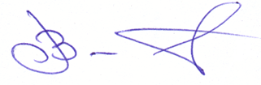

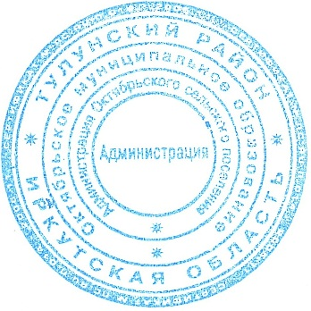Глава Октябрьского

сельского поселения В.А. Войтович